**PEMERINTAH KABUPATEN TAPIN**

# KECAMATAN BINUANG

**KELURAHAN** BINUANG

## Alamat : JL. PEMUDA RT.001 RW.001 KODEPOS 71183

**SURAT KETERANGAN BELUM MENIKAH**

Nomor : ${nomor_surats}

Yang bertandatangan di bawah ini, Lurah BINUANG Kecamatan BINUANG, kabupaten Tapin dengan ini menerangkan bahwa :

Nama Lengkap :

Bin : ANAM

NIK : 1101142711970001

Tempat, tanggal lahir : LADANG RIMBA, 27 MARET 1997

Agama : ISLAM

Pekerjaan : PELAJAR/MAHASISWA

Status : ${status}

Alamat : JL.SERAWI TENGAH

Berdasarkan lampiran data Kartu Keluarga dan KTP yang bersangkutan ***belum pernah menikah.***

Demikian surat keterangan ini diberikan untuk dapat dipergunakan sebagaimana mestinya.

Dikeluarkan di : BINUANG

Pada tanggal : 17 SEPTEMBER 2024

LURAH BINUANG

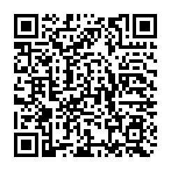

(NIP.)